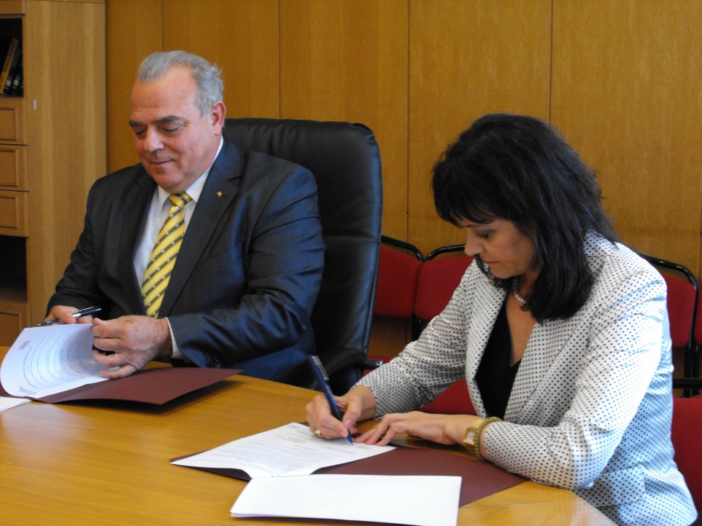
Проф. Стати Статев и Ваня Донева подписват споразумението

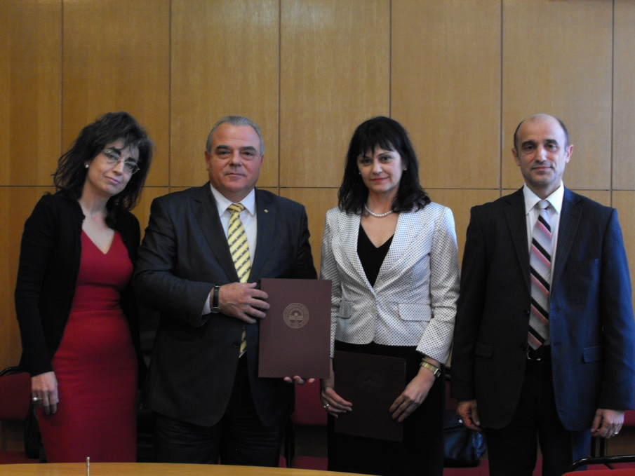
Проф. Статев и г-жа Донева с координаторите по изпълнението на договора проф. д-р Снежана Башева (вляво) и Виктор Трифонов

